Necesidad en salud en Colombia
Índice de Necesidad en Salud Municipal · octubre de 2026

Cifras y mensajes clave
Indicador | Valor | Contexto
Municipios ordenados | 1.121 | de los 1.104 municipios y 18 áreas no municipalizadas; 1 sin puesto por falta de datos
Departamentos | 32 | y Bogotá, D. C.
Municipios en el quinto de mayor necesidad | 224 | 11,2 % de la población
Departamento con más necesidad | Vaupés | índice 98
Departamento con más desigualdad interna | Nariño | entre sus municipios
Municipios con posición estable | 352 | de 1.121 frente a los pesos

Lo que dicen los datos
- La mayor necesidad en salud del país se concentra en Vaupés, Vichada, Guainía, Chocó y La Guajira, los cinco departamentos con el índice ponderado por población más alto.
- 224 municipios forman el quinto de mayor necesidad; allí vive el 11,2 % de la población del país (6,0 millones de personas).
- En esos municipios pesan sobre todo dos dimensiones: agua y vivienda (percentil mediano 89) y pobreza (88).
- Los departamentos con más distancia entre sus municipios son Nariño, Cauca y Antioquia: allí el promedio esconde municipios en situación muy distinta.
- El orden es robusto a los pesos: con pesos iguales, solo normativos o solo del AFM, la correlación de orden con el índice final está entre 0,97 y 1,00.
- 51 municipios tienen alerta de posible subregistro de defunciones, sobre todo en Chocó, 8; Bolívar, 6; Amazonas, 6; Guainía, 6. Su mortalidad registrada es muy baja para su pobreza, así que su necesidad real puede ser mayor que la del índice.

Cómo leer este documento
- El índice va de 0 a 100 y compara cada municipio con los demás del país: 80 significa que tiene más necesidad en salud que el 80 % de los municipios. No califica la gestión de la alcaldía.
- Colores. Un solo tono: más oscuro, más necesidad. Los cinco tonos son los quintos del país, iguales en todos los mapas y en todos los departamentos.
- Departamentos. El índice de un departamento es el promedio del índice de sus municipios ponderado por población, en la misma escala de 0 a 100.
- Edición pública. Muestra el país, los departamentos y el quinto nacional de cada municipio. El valor exacto, el puesto y las dimensiones de cada municipio están en la capa de detalle.

Índice
- Dónde está la necesidad5
- Los departamentos8
- La necesidad por dimensión12
- Todos los departamentos13
- Metodología del índice15
- Diccionario de indicadores18

Dónde está la necesidad
Figura 1. Índice de Necesidad en Salud Municipal, municipios de Colombia

224 municipios forman el quinto de mayor necesidad; los departamentos con más de ellos son Chocó (30), Antioquia (21) y Bolívar (20)
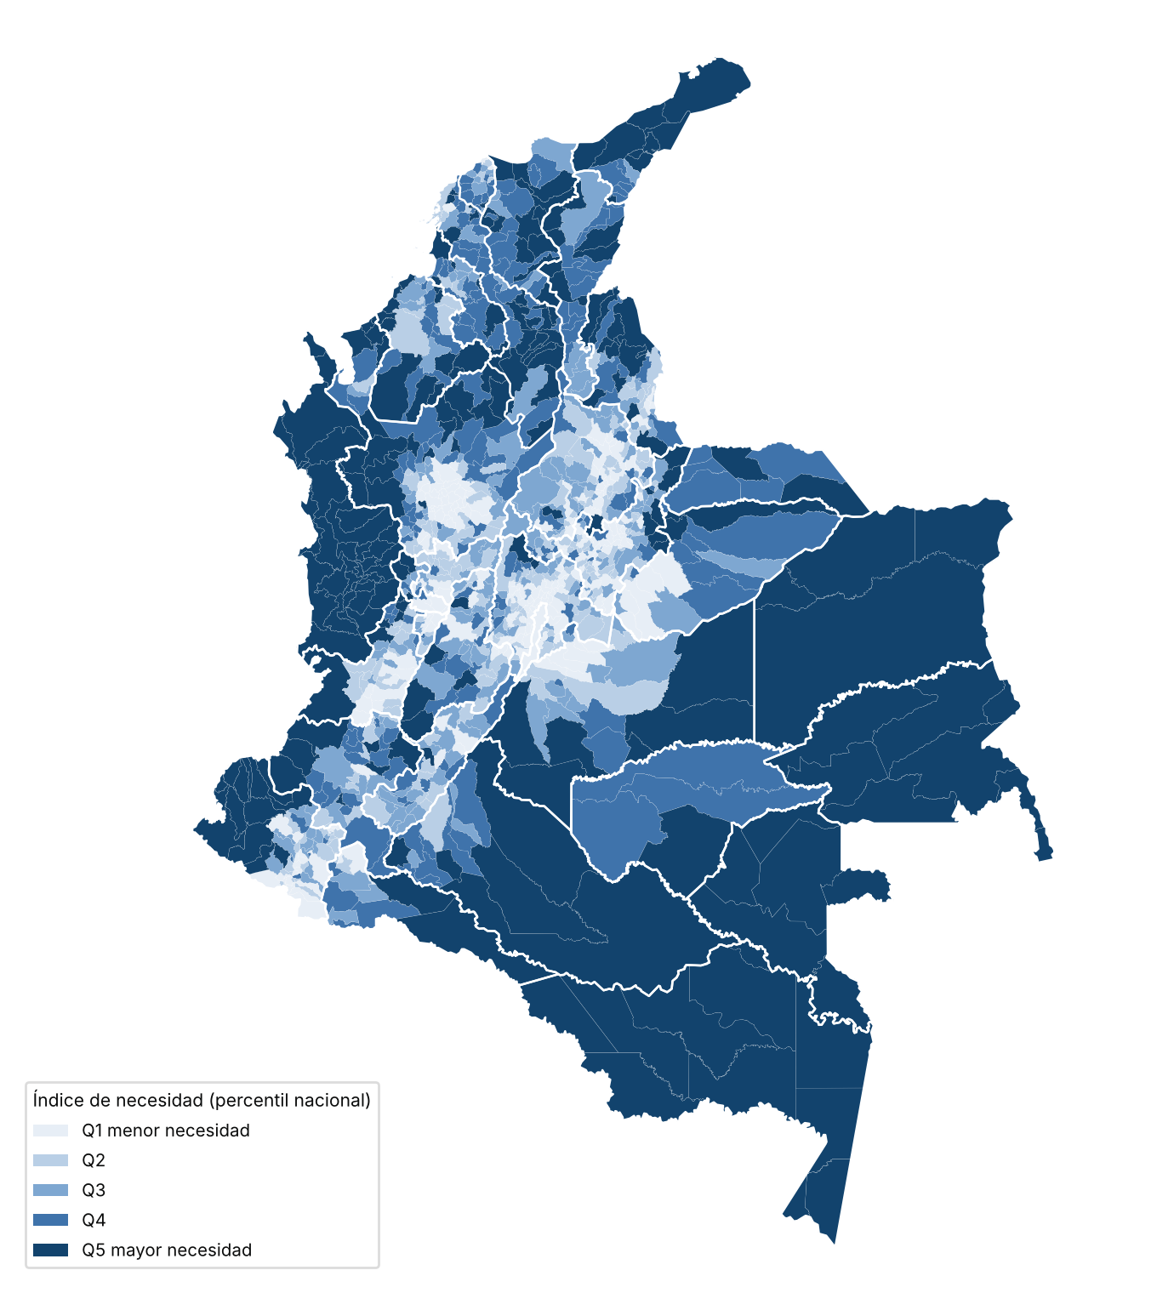
San Andrés y Providencia no se muestra en el mapa; sus datos están en las tablas.
Fuente: DANE, Marco Geoestadístico Nacional 2024. Índice de Necesidad en Salud Municipal (INSM), cálculo propio con las bases ASIS 2026 (Minsalud, DANE, SSPD, MEN, INS).
Figura 2. Índice departamental (promedio de sus municipios ponderado por población)

Por departamento, el índice ponderado por población ordena el país de forma parecida
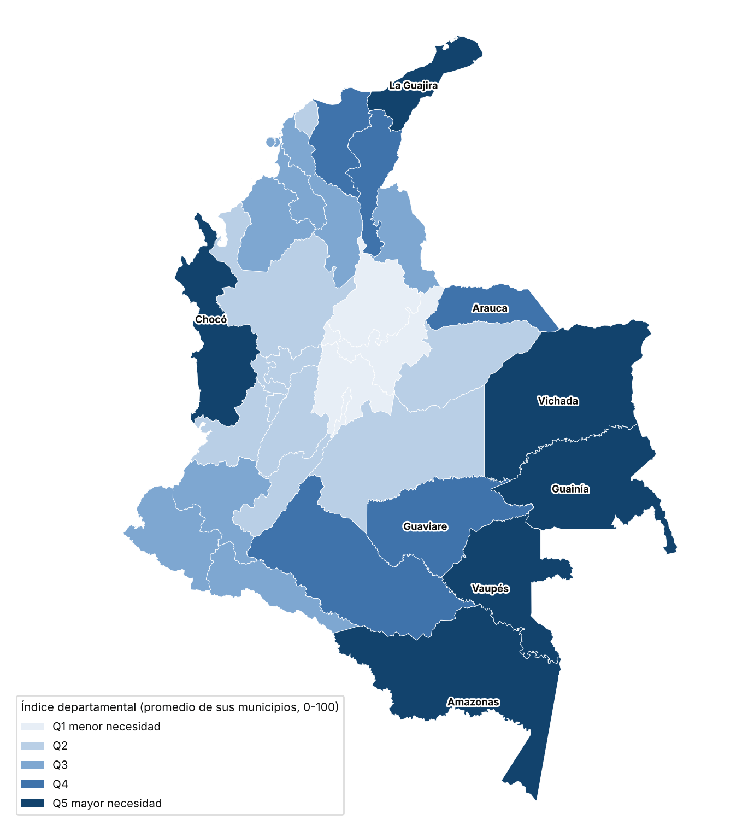
Se rotulan los ocho departamentos con mayor necesidad.
Fuente: DANE, Marco Geoestadístico Nacional 2024. Índice de Necesidad en Salud Municipal (INSM), cálculo propio con las bases ASIS 2026 (Minsalud, DANE, SSPD, MEN, INS).

Los departamentos
Figura 3. Índice de los municipios de cada departamento y promedio ponderado por población

Dentro de cada departamento hay municipios en situaciones muy distintas
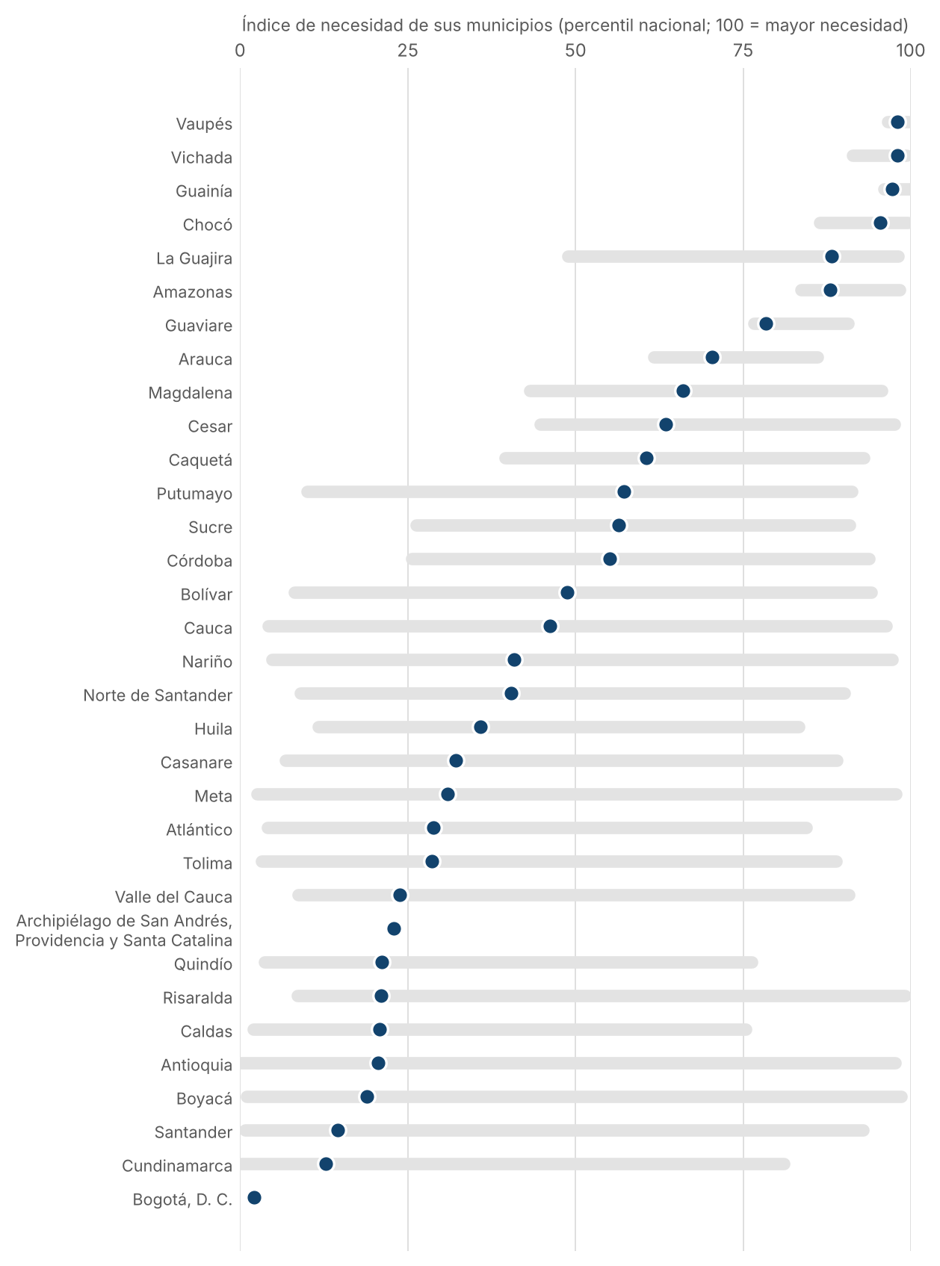
La franja va del municipio con menos necesidad al de más; el punto azul es el promedio del departamento.
Fuente: Índice de Necesidad en Salud Municipal (INSM), cálculo propio con las bases ASIS 2026 (Minsalud, DANE, SSPD, MEN, INS).
Figura 4. Índice y dimensiones de cada departamento (promedio del percentil nacional de sus municipios, ponderado por población)

Cada departamento tiene su propio perfil de necesidad
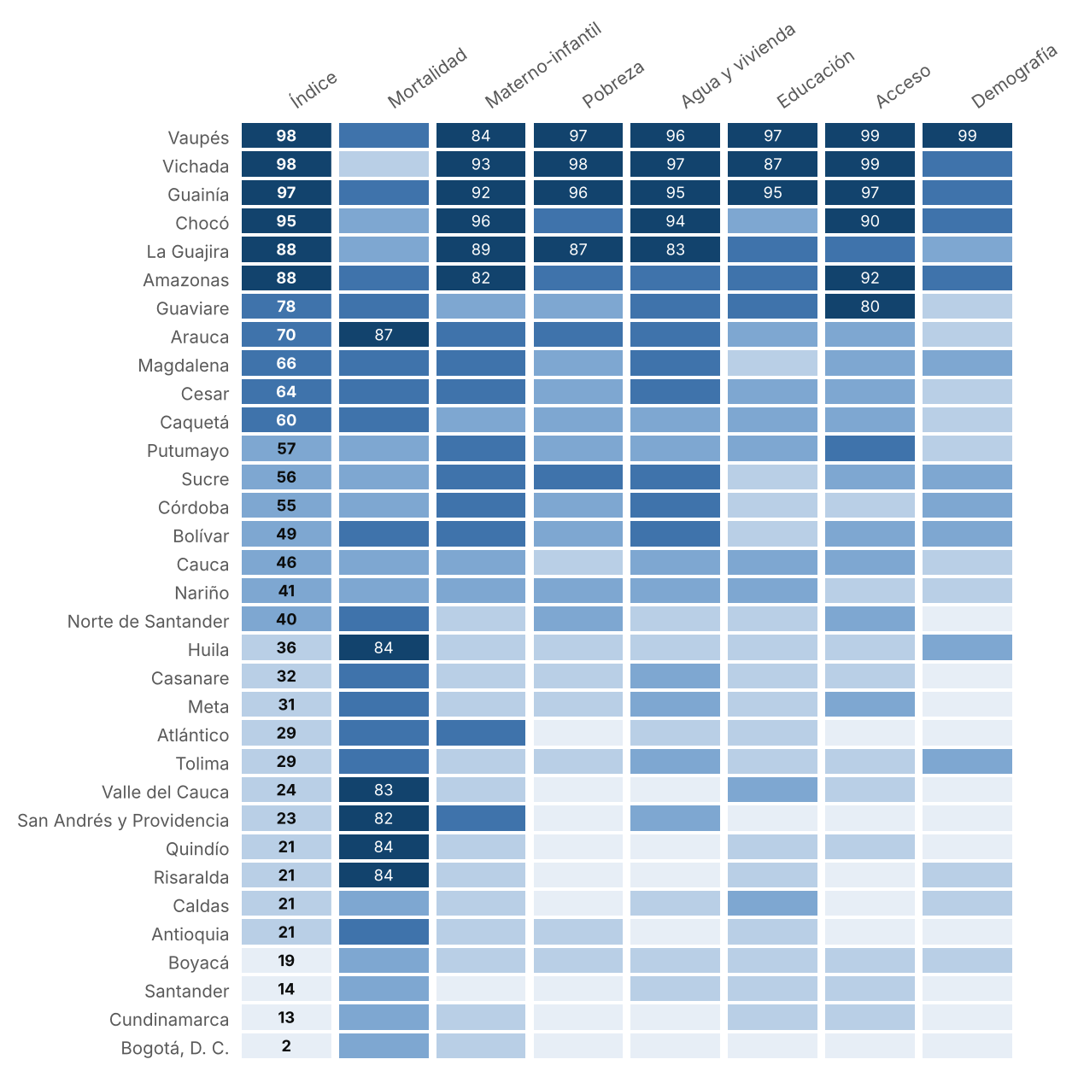
Se escribe el valor del índice y de las dimensiones en el quinto de mayor necesidad (80 o más).
Fuente: Índice de Necesidad en Salud Municipal (INSM), cálculo propio con las bases ASIS 2026 (Minsalud, DANE, SSPD, MEN, INS).

La necesidad por dimensión
Figura 5. Índice de cada dimensión por departamento (promedio del percentil nacional de sus municipios)

Cada dimensión dibuja una geografía distinta de la necesidad
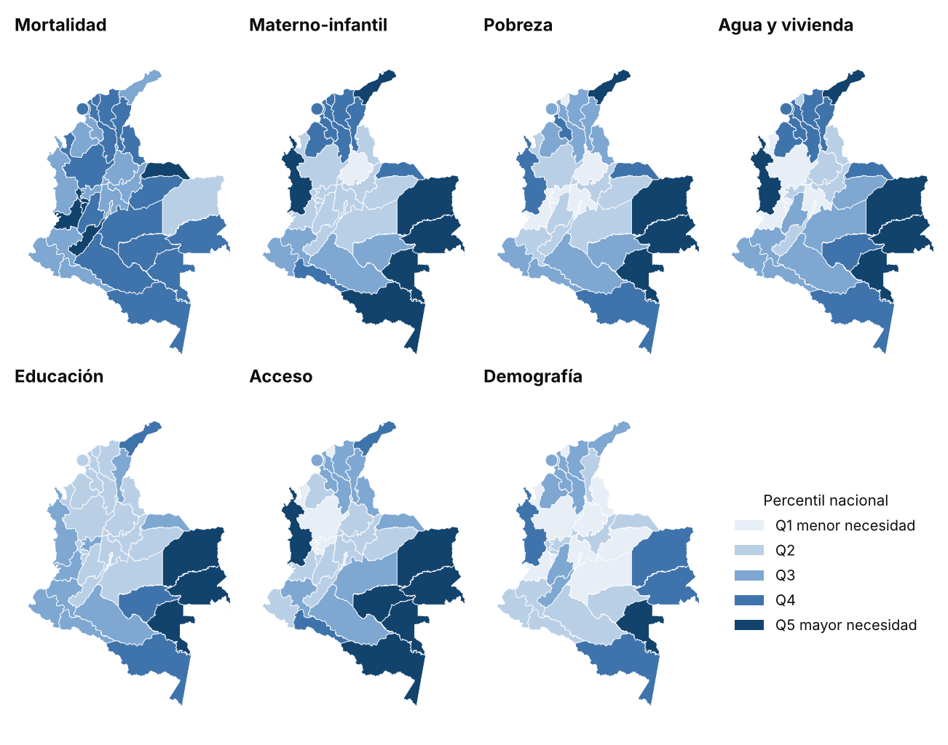
Fuente: DANE, Marco Geoestadístico Nacional 2024. Índice de Necesidad en Salud Municipal (INSM), cálculo propio con las bases ASIS 2026 (Minsalud, DANE, SSPD, MEN, INS).
El índice de cada municipio, su puesto con el rango de robustez, sus siete dimensiones y sus 23 indicadores están en la capa de detalle: el informe de cada departamento con todos sus municipios y el simulador de pesos. El ASIS de cada municipio es un plan aparte, por municipio. En esta edición pública se muestra cómo se distribuyen: 224 municipios están en el quinto de mayor necesidad del país.

Todos los departamentos
Tabla A.1. Índice y dimensiones por departamento
Puesto | Departamento | Población | Municipios | Índice | Municipios en el quinto de mayor necesidad | % población en ese quinto | Rango interno | Mortalidad | Materno-infantil | Pobreza | Agua y vivienda | Educación | Acceso | Demografía
1 | Vaupés | 44.490 | 6 | 98 | 6 | 100,0 % | 3 | 75 | 84 | 97 | 96 | 97 | 99 | 99
2 | Vichada | 154.190 | 4 | 98 | 4 | 100,0 % | 8 | 22 | 93 | 98 | 97 | 87 | 99 | 74
3 | Guainía | 61.065 | 8 | 97 | 8 | 100,0 % | 4 | 73 | 92 | 96 | 95 | 95 | 97 | 77
4 | Chocó | 599.468 | 31 | 95 | 30 | 94,9 % | 13 | 56 | 96 | 80 | 94 | 56 | 90 | 64
5 | La Guajira | 1.082.618 | 15 | 88 | 9 | 83,0 % | 49 | 54 | 89 | 87 | 83 | 64 | 75 | 59
6 | Amazonas | 85.896 | 11 | 88 | 11 | 100,0 % | 15 | 71 | 82 | 77 | 70 | 71 | 92 | 66
7 | Guaviare | 84.833 | 4 | 78 | 1 | 8,4 % | 14 | 78 | 53 | 57 | 76 | 64 | 80 | 34
8 | Arauca | 280.022 | 7 | 70 | 2 | 20,7 % | 24 | 87 | 61 | 60 | 77 | 46 | 55 | 28
9 | Magdalena | 1.558.748 | 30 | 66 | 14 | 27,1 % | 52 | 75 | 66 | 56 | 61 | 39 | 60 | 45
10 | Cesar | 1.493.824 | 25 | 64 | 7 | 18,6 % | 53 | 76 | 63 | 54 | 62 | 54 | 58 | 38
11 | Caquetá | 431.867 | 16 | 60 | 5 | 27,8 % | 54 | 79 | 52 | 52 | 58 | 60 | 55 | 34
12 | Putumayo | 395.590 | 13 | 57 | 2 | 20,5 % | 81 | 59 | 60 | 44 | 57 | 50 | 63 | 24
13 | Sucre | 1.047.052 | 26 | 56 | 6 | 13,5 % | 65 | 57 | 62 | 63 | 71 | 32 | 50 | 45
14 | Córdoba | 2.014.312 | 30 | 55 | 13 | 25,1 % | 68 | 45 | 71 | 56 | 77 | 36 | 38 | 48
15 | Bolívar | 2.251.190 | 46 | 49 | 20 | 14,5 % | 86 | 66 | 62 | 42 | 63 | 24 | 48 | 43
16 | Cauca | 1.613.329 | 42 | 46 | 7 | 13,4 % | 92 | 49 | 51 | 38 | 49 | 49 | 58 | 32
17 | Nariño | 1.721.735 | 64 | 41 | 12 | 30,1 % | 92 | 47 | 52 | 46 | 54 | 49 | 38 | 27
18 | Norte de Santander | 1.717.792 | 40 | 40 | 11 | 13,3 % | 81 | 72 | 32 | 40 | 37 | 37 | 59 | 15
19 | Huila | 1.221.847 | 37 | 36 | 1 | 0,8 % | 72 | 84 | 29 | 30 | 35 | 32 | 26 | 46
20 | Casanare | 477.966 | 19 | 32 | 3 | 4,7 % | 82 | 75 | 32 | 31 | 45 | 25 | 38 | 19
21 | Meta | 1.166.652 | 29 | 31 | 6 | 11,2 % | 95 | 74 | 30 | 20 | 48 | 30 | 47 | 16
22 | Atlántico | 2.885.904 | 23 | 29 | 1 | 1,0 % | 80 | 74 | 64 | 18 | 20 | 26 | 15 | 16
23 | Tolima | 1.390.982 | 47 | 29 | 5 | 6,1 % | 86 | 67 | 28 | 28 | 48 | 21 | 29 | 41
24 | Valle del Cauca | 4.714.987 | 42 | 24 | 6 | 8,5 % | 82 | 83 | 29 | 8 | 8 | 54 | 24 | 19
25 | San Andrés y Providencia | 63.527 | 2 | 23 | 0 | 0,0 % | — | 82 | 60 | 6 | 45 | 18 | 14 | 5
26 | Quindío | 557.850 | 12 | 21 | 0 | 0,0 % | 73 | 84 | 35 | 9 | 10 | 22 | 26 | 17
27 | Risaralda | 1.006.785 | 14 | 21 | 2 | 3,7 % | 91 | 84 | 39 | 14 | 14 | 20 | 18 | 20
28 | Caldas | 1.056.839 | 27 | 21 | 0 | 0,0 % | 73 | 51 | 33 | 18 | 22 | 47 | 20 | 21
29 | Antioquia | 6.963.990 | 125 | 21 | 21 | 6,6 % | 98 | 63 | 25 | 20 | 17 | 27 | 17 | 16
30 | Boyacá | 1.295.848 | 123 | 19 | 7 | 3,2 % | 98 | 48 | 22 | 23 | 24 | 22 | 22 | 35
31 | Santander | 2.410.700 | 87 | 14 | 2 | 0,4 % | 92 | 55 | 15 | 18 | 26 | 22 | 30 | 15
32 | Cundinamarca | 3.601.277 | 116 | 13 | 2 | 0,4 % | 81 | 48 | 37 | 7 | 18 | 25 | 30 | 17
33 | Bogotá, D. C. | 7.945.996 | 1 | 2 | 0 | 0,0 % | — | 41 | 30 | 1 | 6 | 11 | 7 | 0
Fuente: INSM. Índice y dimensiones del departamento: promedio del percentil nacional de sus municipios (0-100, 100 = mayor necesidad), ponderados por población. En esta edición no se publica el rango interno de los territorios con uno o dos municipios.

Metodología del índice
Qué mide. El Índice de Necesidad en Salud Municipal (INSM) resume en un número de 0 a 100 cuánta necesidad en salud tiene un municipio frente a los demás del país: 100 es el municipio con más necesidad y 50 la mediana nacional. Combina siete dimensiones con 23 indicadores de las bases oficiales del ASIS 2026. No mide la gestión de la alcaldía: ordena dónde conviene concentrar la asistencia técnica.
Cómo se calcula. Cada indicador se orienta (más alto = más necesidad), se completa con la mediana del departamento cuando falta, se recortan los extremos (percentiles 1 y 99) y se estandariza a escala nacional. Las tasas de municipios pequeños se suavizan por Bayes empírico; para los indicadores materno-infantiles el denominador son los nacimientos de 2020 a 2024, estimados con la población de 0 años reescalada al total nacional de nacimientos de las Estadísticas Vitales del DANE. Los indicadores se promedian dentro de su dimensión y las dimensiones se suman con sus pesos; el resultado se expresa como percentil nacional.
Cómo se pondera. El peso de cada dimensión es la mitad normativo y la mitad empírico. El normativo se inspira en el Índice Social Municipal del Ministerio, el IPM del DANE, los County Health Rankings y el Índice de Privación Múltiple de Inglaterra (resultados en salud 36 %, determinantes y acceso 59 %, demografía 5 %). El empírico sale de un análisis factorial múltiple (AFM) de los municipios con las dimensiones como bloques de variables. Antes del AFM, cada indicador se centra y se escala dentro de su departamento: los pesos empíricos reflejan cómo se acumulan las privaciones dentro de cada departamento y no las diferencias entre regiones, aunque el índice se use también para comparar departamentos. El primer eje explica el 26 % de la variación y se retuvieron 4 ejes. La estructura demográfica, que tiene un solo indicador, conserva solo su peso normativo (5 %): en un AFM, un bloque de una variable recibe peso máximo en un eje propio por construcción y no por su relación con la necesidad.
Qué tan firme es el orden. Se recalculó el índice con 1.000 combinaciones de pesos alrededor de los finales; para cada municipio se informa el rango de su puesto (5 % a 95 % de las combinaciones) y si su posición es estable, moderada o sensible a los pesos. Aparte, con tres esquemas fijos (pesos iguales, solo normativos y solo AFM), la correlación de orden con el índice final es 0,97, 0,99 y 1,00, respectivamente.
Alertas de calidad del dato. Un municipio queda sin puesto cuando más del 20 % de sus indicadores o más de la mitad de los de dos dimensiones se completaron con la mediana del departamento: su posición reflejaría al departamento y no al municipio. Se marca posible subregistro de defunciones cuando su mortalidad ajustada registrada es menor que 0,6 veces la mediana nacional y su pobreza multidimensional está en el quinto más pobre del país: en esos territorios una tasa baja suele indicar defunciones que no llegan al registro civil, no buena salud. Esos municipios conservan su puesto, pero su dimensión de mortalidad debe leerse como un piso.
Limitaciones. (1) El subregistro de defunciones, mayor en la Orinoquía, la Amazonía, el Pacífico y las zonas rurales dispersas, hace que la mortalidad registrada subestime la necesidad justo donde es mayor; por eso su peso normativo es bajo (12 %) y la carga de resultados en salud recae en la dimensión materno-infantil. (2) Las coberturas de acueducto, alcantarillado y aseo del SUI se calculan sobre las viviendas que registran los prestadores y dejan fuera buena parte de la zona rural, de modo que sobrestiman la cobertura de los municipios rurales; no entran al índice (el agua se mide con el IRCA y el NBI). (3) Hay superposiciones conocidas: la mortalidad infantil es parte de la mortalidad en la niñez, y las muertes infantiles cuentan también en la mortalidad general y en los años de vida perdidos. (4) La afiliación y la vacunación se topan en 100 %, y muchos municipios quedan empatados en ese techo. (5) Las fuentes son de años distintos (IPM y NBI del censo 2018; coberturas 2024-2025; mortalidad 2024; indicadores materno-infantiles 2020-2024). El índice orienta la priorización; la decisión final se toma con el ASIS de cada municipio.
Figura 6. Peso de cada dimensión: normativo, AFM y final

El peso final combina la literatura con lo que muestran los datos
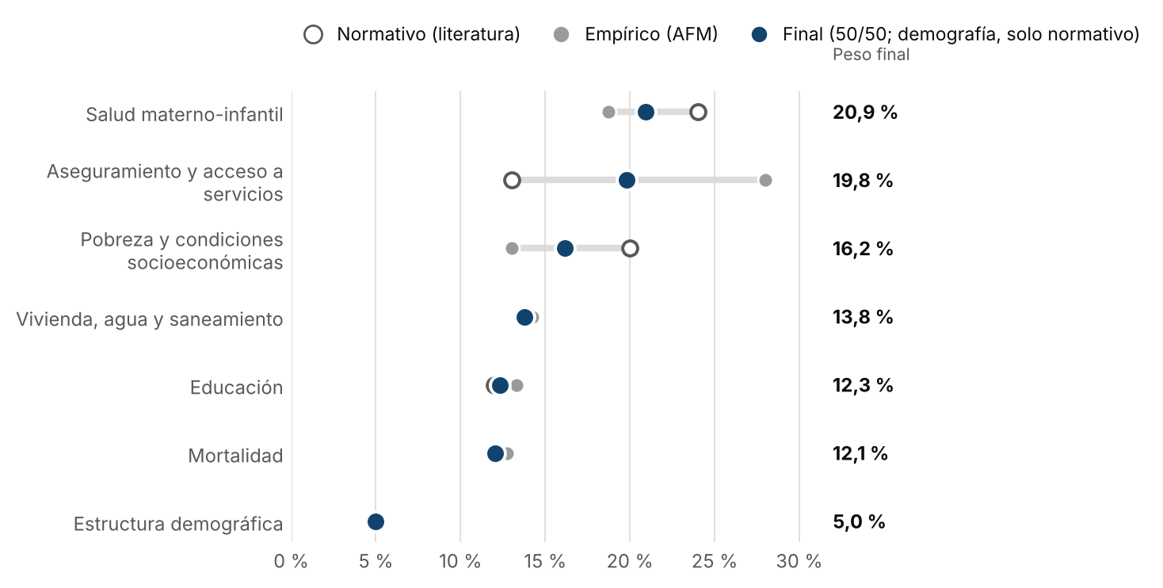
Fuente: Cálculo propio; metodología publicada en tessellasalud.com/metodologia.

Pesos por dimensión e indicador
Dimensión | Normativo | AFM | Final | Indicadores (peso dentro de la dimensión)
Mortalidad | 12 % | 12,7 % | 12,1 % | Mortalidad general ajustada por edad (por 100.000, suavizada) (50 %); Años de vida potencialmente perdidos, tasa ajustada (suavizada) (50 %)
Salud materno-infantil | 24 % | 18,8 % | 20,9 % | Mortalidad infantil (por 1.000 nacidos vivos, 2020-2024) (29 %); Mortalidad en la niñez (por 1.000 nacidos vivos, 2020-2024) (30 %); Nacidos vivos con bajo peso al nacer (%, 2020-2024) (10 %); Nacidos vivos de madres de 10 a 14 años (%, 2020-2024) (14 %); Nacidos vivos de madres de 14 a 17 años (%, 2020-2024) (17 %)
Pobreza y condiciones socioeconómicas | 20 % | 13,0 % | 16,2 % | Pobreza multidimensional (IPM, %) (35 %); Dependencia económica (NBI, %) (36 %); Hacinamiento (NBI, %) (29 %)
Vivienda, agua y saneamiento | 14 % | 14,2 % | 13,8 % | Riesgo del agua para consumo, IRCA urbano (26 %); Vivienda inadecuada (NBI, %) (37 %); Servicios inadecuados (NBI, %) (37 %)
Educación | 12 % | 13,3 % | 12,3 % | Cobertura neta en educación (%) (28 %); Cobertura neta en secundaria (%) (30 %); Cobertura neta en media (%) (28 %); Inasistencia escolar (NBI, %) (14 %)
Aseguramiento y acceso a servicios | 13 % | 28,0 % | 19,8 % | Población afiliada a salud (%) (11 %); Vacunación pentavalente 3.ª dosis (%) (19 %); Vacunación triple viral (%) (15 %); Nacidos vivos con 4 o más controles prenatales (%, 2020-2024) (28 %); Partos institucionales (%, 2020-2024) (27 %)
Estructura demográfica | 5 % | — (solo normativo) | 5,0 % | Índice de dependencia demográfica (2026) (100 %)

Diccionario de indicadores

Demografía

Índice demográfico de dependencia (índice municipal)
Cuántas personas en edades dependientes hay por cada 100 en edad de trabajar; en el índice municipal entra como presión demográfica sobre los hogares.
Cálculo
(Población de 0 a 14 + población de 65 y más) / población de 15 a 64 × 100, año del ASIS. (personas por 100)
Dirección
▼ más alto es peor
Cómo leerlo
En el ranking, más dependencia resta puntos en la dimensión demográfica.
Limitaciones
Supone que todas las personas de 15 a 64 trabajan.
Fuente
DANE, proyecciones de población municipal 2018-2042 (bases ASIS 2026, Minsalud) · 2026 · anual. Referencia: Minsalud, Guía para la actualización del ASIS 2026

Condiciones de vida

Índice de pobreza multidimensional (IPM), total
Porcentaje de personas en hogares con privaciones en al menos un tercio de 15 indicadores de educación, niñez, trabajo, salud y vivienda.
Cálculo
Personas en hogares con privación ponderada ≥ 33,3 % / población total × 100. (%)
Dirección
▼ más alto es peor
Cómo leerlo
Es el mejor resumen de pobreza municipal disponible: si es alto, varios desenlaces de salud tienden a ser peores.
Limitaciones
Es del censo 2018: no recoge cambios posteriores.
Fuente
DANE, CNPV 2018, medida de pobreza multidimensional municipal · 2018 · censal. Referencia: Minsalud, Guía para la actualización del ASIS 2026

Dependencia económica (NBI)
Personas en hogares con más de tres personas por ocupado y jefe con baja escolaridad.
Cálculo
Personas en hogares con alta dependencia económica / población total × 100. (%)
Dirección
▼ más alto es peor
Cómo leerlo
Indica hogares con poca capacidad de pago ante gastos de salud.
Limitaciones
Censo 2018.
Fuente
DANE, Censo Nacional de Población y Vivienda 2018, necesidades básicas insatisfechas · 2018 · censal. Referencia: Minsalud, Guía para la actualización del ASIS 2026

Hacinamiento crítico (NBI)
Personas en hogares con más de tres personas por cuarto.
Cálculo
Personas en hacinamiento crítico / población total × 100. (%)
Dirección
▼ más alto es peor
Cómo leerlo
Se asocia con transmisión de tuberculosis e infecciones respiratorias.
Limitaciones
Censo 2018.
Fuente
DANE, Censo Nacional de Población y Vivienda 2018, necesidades básicas insatisfechas · 2018 · censal. Referencia: Minsalud, Guía para la actualización del ASIS 2026

Índice de riesgo de la calidad del agua (IRCA) urbano
Riesgo para la salud del agua que llega a la cabecera, según los análisis de laboratorio de vigilancia.
Cálculo
Suma de los puntajes de riesgo de las características no aceptables / suma de los puntajes de todas las características analizadas × 100, promedio anual. (puntos (0-100))
Dirección
▼ más alto es peor
Cómo leerlo
0-5: sin riesgo; 5,1-14: bajo; 14,1-35: medio; 35,1-80: alto; más de 80: inviable sanitariamente.
Limitaciones
Depende de cuántas muestras se tomaron: con pocas muestras el valor es inestable.
Fuente
INS-SIVICAP, informe consolidado del IRCA anual (Decreto 1575 de 2007) · 2024 · anual. Referencia: Minsalud, Guía para la actualización del ASIS 2026

Hogares con vivienda inadecuada (NBI)
Personas en viviendas con pisos de tierra o paredes de materiales precarios.
Cálculo
Personas en vivienda inadecuada / población total × 100. (%)
Dirección
▼ más alto es peor
Cómo leerlo
Se asocia con enfermedades respiratorias, parasitarias y transmitidas por vectores.
Limitaciones
Censo 2018.
Fuente
DANE, Censo Nacional de Población y Vivienda 2018, necesidades básicas insatisfechas · 2018 · censal. Referencia: Minsalud, Guía para la actualización del ASIS 2026

Hogares sin servicios básicos (NBI)
Personas en viviendas sin acueducto o sin sanitario adecuado.
Cálculo
Personas con servicios inadecuados / población total × 100. (%)
Dirección
▼ más alto es peor
Cómo leerlo
Se asocia con enfermedad diarreica aguda y parasitosis.
Limitaciones
Censo 2018; la definición urbana y rural es distinta.
Fuente
DANE, Censo Nacional de Población y Vivienda 2018, necesidades básicas insatisfechas · 2018 · censal. Referencia: Minsalud, Guía para la actualización del ASIS 2026

Cobertura neta en educación (5-16 años)
Porcentaje de niños y adolescentes de 5 a 16 años matriculados en el nivel que les corresponde por edad.
Cálculo
Matriculados en edad teórica / población de 5 a 16 años × 100. (%)
Dirección
▲ más alto es mejor
Cómo leerlo
Por debajo de la referencia indica deserción o barreras de acceso a la escuela.
Limitaciones
Usa proyecciones de población: en municipios pequeños puede pasar de 100 %.
Fuente
Ministerio de Educación Nacional, coberturas educativas municipales · 2024 · anual. Referencia: Minsalud, Guía para la actualización del ASIS 2026

Cobertura neta en secundaria
Porcentaje de adolescentes de 11 a 14 años matriculados en secundaria.
Cálculo
Matriculados en secundaria de 11 a 14 años / población de 11 a 14 × 100. (%)
Dirección
▲ más alto es mejor
Cómo leerlo
Una caída frente a primaria señala abandono temprano.
Limitaciones
Matrícula en otro municipio no se cuenta.
Fuente
Ministerio de Educación Nacional, coberturas educativas municipales · 2024 · anual. Referencia: Minsalud, Guía para la actualización del ASIS 2026

Cobertura neta en educación media
Porcentaje de jóvenes de 15 y 16 años matriculados en media.
Cálculo
Matriculados en media de 15 a 16 años / población de 15 a 16 × 100. (%)
Dirección
▲ más alto es mejor
Cómo leerlo
Si es baja, priorice acciones con jóvenes que dejaron el colegio.
Limitaciones
Matrícula en otro municipio no se cuenta.
Fuente
Ministerio de Educación Nacional, coberturas educativas municipales · 2024 · anual. Referencia: Minsalud, Guía para la actualización del ASIS 2026

Inasistencia escolar (NBI)
Personas en hogares con al menos un niño de 6 a 12 años que no asiste a la escuela.
Cálculo
Personas en hogares con inasistencia / población total × 100. (%)
Dirección
▼ más alto es peor
Cómo leerlo
Señala riesgos de trabajo infantil y trayectorias educativas interrumpidas.
Limitaciones
Censo 2018.
Fuente
DANE, Censo Nacional de Población y Vivienda 2018, necesidades básicas insatisfechas · 2018 · censal. Referencia: Minsalud, Guía para la actualización del ASIS 2026

Aseguramiento y acceso

Cobertura de afiliación
Personas afiliadas al sistema de salud con residencia en el municipio, frente a su población.
Cálculo
Afiliados en la BDUA del municipio / población DANE × 100. (%)
Dirección
▲ más alto es mejor
Cómo leerlo
Antes de concluir que hay población sin afiliar, cruce la BDUA con la base de población del municipio.
Limitaciones
Una persona puede estar afiliada en otro municipio; la proyección DANE puede no coincidir con la población real.
Fuente
Minsalud, Base de Datos Única de Afiliados (BDUA) y DANE, proyecciones de población · 2025 · anual. Referencia: Ley 1438 de 2011; Decreto 780 de 2016

Cobertura de pentavalente, 3.ª dosis
Porcentaje de menores de 1 año con el esquema completo de pentavalente (difteria, tos ferina, tétanos, hepatitis B y Haemophilus).
Cálculo
Menores de 1 año con 3.ª dosis / población menor de 1 año (meta) × 100. (%)
Dirección
▲ más alto es mejor
Cómo leerlo
Es el trazador principal del PAI: por debajo de 95 % hay niños susceptibles; haga seguimiento nominal.
Limitaciones
Con pocos nacimientos, uno o dos niños cambian mucho el porcentaje.
Fuente
Minsalud, coberturas administrativas de vacunación (cubo PAI, SISPRO) · 2025 · anual. Referencia: Minsalud, Guía para la actualización del ASIS 2026

Cobertura de triple viral al año
Porcentaje de niños de 1 año vacunados contra sarampión, rubéola y paperas.
Cálculo
Niños de 1 año con triple viral / población de 1 año (meta) × 100. (%)
Dirección
▲ más alto es mejor
Cómo leerlo
Por debajo de 95 % hay riesgo de brotes de sarampión.
Limitaciones
El denominador es una meta programática, no un conteo.
Fuente
Minsalud, coberturas administrativas de vacunación (cubo PAI, SISPRO) · 2025 · anual. Referencia: Minsalud, Guía para la actualización del ASIS 2026

Mortalidad

Mortalidad general ajustada por edad (índice municipal)
Muertes por todas las causas por cada 100.000 habitantes, ajustadas por edad y suavizadas para municipios pequeños.
Cálculo
Suma de las tasas ajustadas de las grandes causas 2024, suavizada por Bayes empírico hacia la media nacional (estimador global de Marshall). (por 100.000 habitantes)
Dirección
▼ más alto es peor
Cómo leerlo
En el ranking, una mortalidad más alta resta puntos; si es muy baja frente al departamento, verifique subregistro.
Limitaciones
Un solo año; el subregistro de defunciones rurales puede hacerla parecer mejor de lo que es.
Fuente
Minsalud, indicadores de mortalidad por entidad territorial (EEVV-DANE), bases ASIS 2026 · 2024 · anual. Referencia: Marshall (1991); guía ASIS 2026

AVPP ajustados por edad (índice municipal)
Años de vida perdidos por muerte prematura por cada 100.000 habitantes, ajustados por edad y suavizados.
Cálculo
Tasa ajustada de AVPP por todas las causas 2024, suavizada por Bayes empírico. (años por 100.000 habitantes)
Dirección
▼ más alto es peor
Cómo leerlo
En el ranking, más años perdidos restan puntos en la dimensión de mortalidad.
Limitaciones
Un solo año; sensible a pocos eventos en jóvenes.
Fuente
Minsalud, indicadores de mortalidad por entidad territorial (EEVV-DANE), bases ASIS 2026 · 2024 · anual. Referencia: OPS; Marshall (1991)

Mortalidad infantil, promedio de cinco años (índice municipal)
Niños que mueren antes de cumplir un año por cada 1.000 nacidos vivos, promediando 2020-2024 para estabilizar el valor.
Cálculo
Promedio 2020-2024 de la tasa de mortalidad en menores de un año del cubo por área de residencia. (por 1.000 nacidos vivos)
Dirección
▼ más alto es peor
Cómo leerlo
En el ranking, más mortalidad infantil resta puntos en la dimensión materno-infantil.
Limitaciones
Promediar tasas anuales da igual peso a años con pocos nacimientos.
Fuente
Minsalud, cubo de indicadores por área de residencia y etnia (SISPRO), a partir de EEVV-DANE · 2020-2024 · anual. Referencia: ODS 3.2

Mortalidad en la niñez, promedio de cinco años (índice municipal)
Niños que mueren antes de cumplir cinco años por cada 1.000 nacidos vivos, promedio 2020-2024.
Cálculo
Promedio 2020-2024 de la tasa de mortalidad en menores de 5 años del cubo por área de residencia. (por 1.000 nacidos vivos)
Dirección
▼ más alto es peor
Cómo leerlo
Resta puntos en la dimensión materno-infantil del ranking.
Limitaciones
Promedio simple de tasas anuales.
Fuente
Minsalud, cubo de indicadores por área de residencia y etnia (SISPRO), a partir de EEVV-DANE · 2020-2024 · anual. Referencia: ODS 3.2

Salud materno-infantil

Bajo peso al nacer, promedio de cinco años (índice municipal)
Bajo peso al nacer, estabilizado con el promedio de los últimos cinco años.
Cálculo
Promedio 2020-2024 del porcentaje de nacidos vivos con menos de 2.500 g. (%)
Dirección
▼ más alto es peor
Cómo leerlo
Resta puntos en la dimensión materno-infantil del ranking.
Limitaciones
Promedio simple de valores anuales: no pondera por número de nacimientos.
Fuente
Minsalud, cubo de indicadores por área de residencia y etnia (SISPRO), a partir de EEVV-DANE · 2020-2024 · anual. Referencia: SISPRO, fichas técnicas; ODS 3

Nacidos vivos de madres de 10 a 14 años, promedio de cinco años (índice municipal)
Nacidos vivos de madres de 10 a 14 años, estabilizado con el promedio de los últimos cinco años.
Cálculo
Promedio 2020-2024 del porcentaje de nacidos vivos de mujeres menores de 15 años. (%)
Dirección
▼ más alto es peor
Cómo leerlo
Todo embarazo antes de los 14 años es presuntamente producto de violencia sexual: cada caso exige activar la ruta de protección.
Limitaciones
Promedio simple de valores anuales: no pondera por número de nacimientos.
Fuente
Minsalud, cubo de indicadores por área de residencia y etnia (SISPRO), a partir de EEVV-DANE · 2020-2024 · anual. Referencia: SISPRO, fichas técnicas; ODS 3

Nacidos vivos de madres de 14 a 17 años, promedio de cinco años (índice municipal)
Nacidos vivos de madres de 14 a 17 años, estabilizado con el promedio de los últimos cinco años.
Cálculo
Promedio 2020-2024 del porcentaje de nacidos vivos de mujeres de 14 a 17 años. (%)
Dirección
▼ más alto es peor
Cómo leerlo
Resta puntos en la dimensión materno-infantil del ranking.
Limitaciones
Promedio simple de valores anuales: no pondera por número de nacimientos.
Fuente
Minsalud, cubo de indicadores por área de residencia y etnia (SISPRO), a partir de EEVV-DANE · 2020-2024 · anual. Referencia: SISPRO, fichas técnicas; ODS 3

Cuatro o más controles prenatales, promedio de cinco años (índice municipal)
Cuatro o más controles prenatales, estabilizado con el promedio de los últimos cinco años.
Cálculo
Promedio 2020-2024 del porcentaje de nacidos vivos con 4 o más controles prenatales. (%)
Dirección
▲ más alto es mejor
Cómo leerlo
Suma puntos en la dimensión materno-infantil del ranking.
Limitaciones
Promedio simple de valores anuales: no pondera por número de nacimientos.
Fuente
Minsalud, cubo de indicadores por área de residencia y etnia (SISPRO), a partir de EEVV-DANE · 2020-2024 · anual. Referencia: SISPRO, fichas técnicas; ODS 3

Partos institucionales, promedio de cinco años (índice municipal)
Partos institucionales, estabilizado con el promedio de los últimos cinco años.
Cálculo
Promedio 2020-2024 del porcentaje de partos atendidos en institución. (%)
Dirección
▲ más alto es mejor
Cómo leerlo
Suma puntos en la dimensión materno-infantil del ranking.
Limitaciones
Promedio simple de valores anuales: no pondera por número de nacimientos.
Fuente
Minsalud, cubo de indicadores por área de residencia y etnia (SISPRO), a partir de EEVV-DANE · 2020-2024 · anual. Referencia: SISPRO, fichas técnicas; ODS 3

